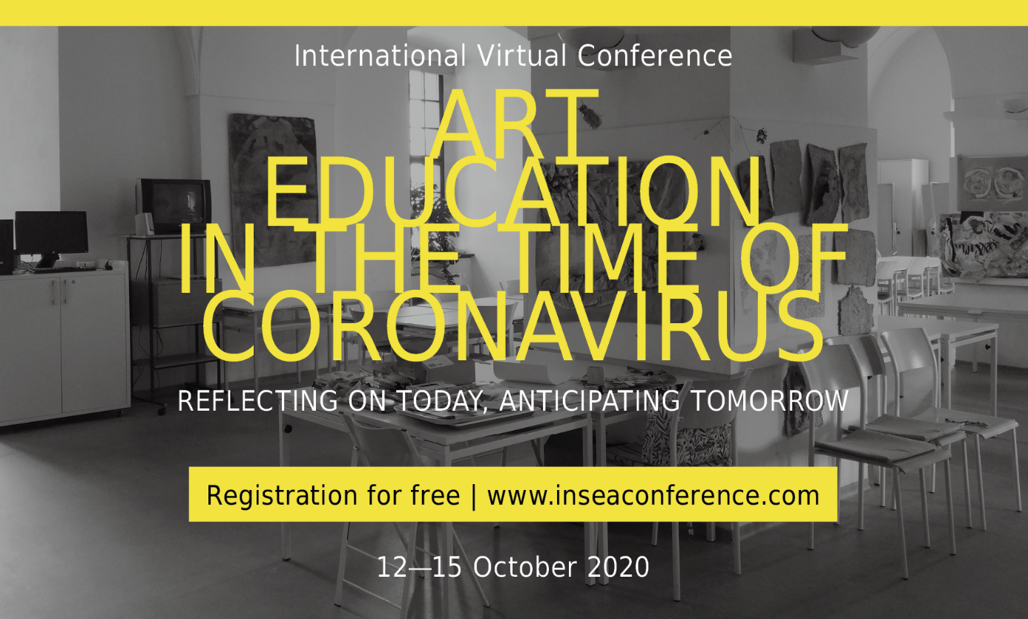

Česká sekce INSEA
Katedra výtvarné výchovy Pedagogické fakulty Univerzity Palackého v Olomouci
USSEA (Americká společnost pro výchovu uměním)
InSEA (Mezinárodní společnost pro výchovu uměním)
Canterbury Christ Church University

si vás dovolují pozvat na mezinárodní virtuální konferenci

ART EDUCATION IN THE TIME OF CORONAVIRUS | REFLECTING ON TODAY, ANTICIPATING TOMORROW
12. – 15. 10. 2020
Opatření proti šíření koronaviru změnila takřka ze dne na den naše životy. V mnoha zemích došlo k uzavření škol, muzeí, galerií a divadel, k pozastavení kulturních akcí a omezení společenského života. Učitelé výtvarné výchovy byli postaveni před výzvu naložit s touto novou situací, zůstat v kontaktu s žáky a podpořit je v jejich samostatném studiu. Mnozí stáli před úkolem komunikovat význam výtvarné výchovy, která mnohde zůstala upozaděna. Kulturní instituce a muzejní a galerijní pedagogové stáli před otázkou, jak zůstat v kontaktu s publikem v pozměněných podmínkách a jak prezentovat kulturní dědictví a umění v situaci, kdy byl kulturní život ochromen. Dosud spíše odmítané distanční vzdělávání a virtuální komunikace se staly často jedinou možností, jak dál vyučovat výtvarnou výchovu nebo jak zprostředkovávat umělecké sbírky a výstavy.
Koronavirus nám ukázal – a stále ukazuje –, že lidé nemají svět pod kontrolou. Dopady na životy a zdraví lidí nebo na ekonomiku jsou devastující, přesto je každá krizová situace také příležitostí k zamyšlení, vnitřní proměně a vynalézání nových způsobů, jak žít, komunikovat, vyučovat. Stali jsme se svědky situace, kdy se naše plány a zavedené způsoby života – zdánlivě stálé a pevné – rychle rozpadají. Poznali jsme, jak křehká je civilizace. Dokážeme se z této situace poučit? Můžeme se připravit na případné příští krize? Existují opěrné body, o něž se můžeme v budoucnu opřít? Naučila nás současná krize něco nového o člověku, o síle mezilidského sdílení, o smyslu umění a významu výtvarné edukace? Dokážeme z krize vyjít moudřejší?
Reflektujme prožitou krizi společně a prostřednictvím sdílené zkušenosti hledejme cesty k poučení, metodické inspiraci a k návratu ke smyslu našeho oboru. Vždyť právě umění nám pomáhá zpracovat emoce, reflektovat krize osobní i společenské, nalézat poučení a potřebnou životní hloubku.
Dovolte, abychom vás pozvali k účasti na mezinárodní odborné konferenci, jejímž cílem je odborná a didaktická reflexe fungování výtvarné výchovy během pandemie. Konference nabídne sdílení zkušeností a příkladů dobré praxe, ale také teoretické uchopení toho, co jsme prožili. K účasti jsou zváni odborníci z oblasti pedagogiky a dalších sociálních a humanitních oborů, učitelé výtvarné výchovy a dalších expresivních oborů, edukátoři muzeí a galerií, umělci nebo představitelé kulturních institucí.
Konference se odehraje výhradně v kyberprostoru a organizátoři vybízejí participanty ke kreativnímu pojetí příspěvků. Webová platforma konferenčního jednání bude aktivní, „živá“ po dobu konání konference a po jejím skončení zůstane dále využitelným svědectvím o pedagogickém pohledu na pandemii a zdrojem nápadů či pedagogických podnětů.
Konference je zdarma, aktivní i pasivní účastníci se musejí registrovat a na základě registrace obdrží další potřebné informace a bude jim umožněn přístup do diskusního fóra konference.

Webová platforma konference: https://www.inseaconference.com/

Keynote speakers
Olusegun Michael Adeniyi (Nigeria)
Susan M. Coles (UK)
Janinka Greenwood (New Zealand)
Bee Lian Kehk (Singapore)
Allan G. Richards (USA)
Steve Willis (USA)

Jednací jazyk konference
Konferenční jednání bude probíhat ve 3 jednacích jazycích: angličtině, češtině a slovenštině. S ohledem na mezinárodní charakter konference preferujeme anglický jazyk.
Publikování příspěvků
Příspěvky budou publikovány na stránce konference, a to dvěma způsoby: jednak na hlavní konferenční stránce s přehledem všech řečníků, jednak na stránce s textovými příspěvky (v elektronickém sborníku příspěvků). Pokud v budoucnu organizátoři přistoupí k přípravě tištěné publikace, budou vybrané autory individuálně oslovovat. Autoři při registraci uvedou, zda souhlasí s tím, aby jejich příspěvky zůstaly na stránce konference zavěšeny i do budoucna. Publikovat lze jen příspěvky, jejichž kvalitu kladně posoudí vědecký výbor konference. Je třeba dbát jak na kvalitu textu a dodržení šablony, tak na kvalitu obrazového materiálu. Autoři zodpovídají za vypořádání autorských práv k fotografiím nebo jiným materiálům, nepřípustné je plagiování.
Odevzdání příspěvků
Po registraci budete informováni o způsobu odevzdání příspěvků. Kompletní příspěvky se všemi doprovodnými materiály v doporučených formátech je třeba dodat do 20. září 2020. Po tomto datu již jejich zveřejnění na webu konference nebude možné.
Jaké typy příspěvků akceptujeme?
Příspěvky mohou mít různou podobu, vždy je však třeba dodat název a anotaci v doporučeném rozsahu max. 900 znaků včetně mezer a dále fotografii autora. Lze se zúčastnit s více příspěvky, registraci je pak třeba provést tolikrát, kolik je příspěvků. Tyto důležité údaje poslouží organizátorům při přípravě webové platformy. Pokud příspěvek tvoří více autorů, každý se musí registrovat zvlášť a do anotace uvede, že je spoluautorem.
Typy příspěvků:
1. Klasické konferenční vystoupení ve formátu předtočeného videa. Doporučená délka přednášky max. 20 min. Akceptovatelné formáty viz dále; lze dodat také pouze odkaz na video nahrané na některém z běžných úložišť (např. YouTube).
2. Vizuální prezentace v podobě obrazového materiálu s textovými popisky. Organizátorům je třeba dodat fotografie nebo video s textovým doprovodem; příspěvek bude mít podobu galerie. Akceptovatelné formáty viz dále. Tento typ příspěvku mohou využít jednak pedagogové ke sdílení obrazového materiálu z vlastní výuky a jednak umělci. Ti mohou formou dokumentace (preferujeme fotografie nebo videa doplněné textem) prezentovat svá umělecká díla, jež reflektují období karantény, téma sociální izolace a další jevy nebo emoce, jež provázely pandemii. Těšíme se na vizuální díla, jež vyjadřují uměleckými prostředky, co jsme prožili, nebo jež se mohou stát metaforou kyberprostoru (a naší existence v něm), v němž se odehrává naše akce a do nějž jsme se uchýlili v reakci na preventivní opatření proti šíření nákazy.
3. Textový příspěvek v podobě případové studie s příkladem dobré praxe nebo zajímavého projektu, který nabízí inspiraci pro výuku na dálku a který reflektuje způsoby, jimiž konkrétní pedagog nebo instituce reagovala na krizovou situaci. Studie mohou pojednávat o vlastním projektu autora nebo o projektu jiných autorů nebo institucí. Je žádoucí text doplnit obrazovou přílohou a je třeba využít šablonu příspěvku, viz dále. Fotografie je třeba zaslat zvlášť v doporučených formátech, viz dále.
4. Textový příspěvek jiného typu, který např. teoreticky reflektuje prožitou krizi a význam výtvarné výchovy a umění, zamýšlí se nad vybranými problémy distanční výuky výtvarné výchovy a virtuálního fungování kulturních institucí nebo poukazuje na vybrané problémy, jimž je třeba věnovat pozornost (rizika distanční výuky výtvarné výchovy, dostupnost technologií a sociální nerovnosti, přístupnost digitálních nástrojů a obsahů žákům se speciálními vzdělávacími potřebami apod.). Je třeba využít šablonu příspěvku, viz dále.
5. Workshop, který zájemcům např. prakticky ukáže nástroje vhodné k výuce na dálku, demonstruje způsoby komunikace s žáky, motivování k tvorbě a způsoby prezentace výsledků. Může jít o libovolnou kombinaci různých formátů, např. videa a doprovodných materiálů ke stažení (např. pracovních listů). Je možné využít také vhodný konferenční videosystém (např. Zoom); příprava je však plně v rukou autora workshopu. Pokud autor zvolí „živou“ formu setkání, je třeba pamatovat na stanovení přesného času konání a explicitní uvedení časového pásma. Případný živý stream doporučujeme nahrávat, aby byl přístupný i po skončení workshopu. Workshop je veden lektorem, který aktivizuje účastníky a vybízí je k participaci.
Umělci se mohou rovněž zúčastnit nějakou participativní akcí, např. happeningem nebo nějakým kolaborativním uměleckým dílem. Tento typ aktivní účasti spadá pod kategorii „workshop“.
Šablona textového příspěvku
Pokud plánujete vytvořit případovou studii, držte se kromě pokynů uvedených na stránkách konference také níže uvedené šablony pro případovou studii.
Šablona případové studie:
Cílem případových studií je sdílení příkladů dobré praxe, hledání možností, jak vyučovat výtvarnou výchovu v krizových situacích, které se mohou v budoucnu opakovat. Studie by měly ukázat dále využitelné přístupy a strategie, mohou také varovat před riziky, odpovědět na otázku, zda je žádoucí přecházet na využití digitálních platforem a nástrojů a doporučit ověřené řešení komunitě pedagogů. Měly by pomáhat k hledání nových a využitelných cest pro budoucnost výtvarné výchovy.
Struktura případové studie:
1. Název a anotace
2. Kontext (například škola, galerie, univerzita apod., nastínění situaci, na kterou projekt reaguje, specifika dané země a regionu, popis situace, která v místě panovala apod.)
3. Pro koho byl projekt nebo daný pedagogický přístup určen? (Například žáci určité školy, studenti, publikum galerie apod.)
4. Cíle a obsahy projektu nebo představovaného didaktického prostředku či přístupu (Jakého učiva se projekt týkal? Zaměřoval se na iniciaci výtvarné produkce, nebo se zaměřoval na recepci vizuálních obsahů? Apod.)
5. Popis řešení, využitých metod, použitých digitálních nástrojů, popis výsledku (nejlépe s obrazovým doprovodem)
6. Reflexe projektu, reakce jeho uživatelů, zpětná vazba od rodičů žáků, komunity apod.
7. Závěr kazuistiky
(Postřehy k tématu možností vyučování výtvarné výchovy na dálku, kritické zhodnocení využité distanční formy a konkrétních digitálních nástrojů, kritické postřehy, pokus o sumarizaci a zhodnocení, vlastní postřehy k problému výuky výtvarné výchovy na dálku. V čem nás tato situace inspirovala? Co jsme objevili nového? Co jsme naopak ztratili? Jaké z metod jsou do budoucna dál využitelné? Je možné vyučovat výtvarnou výchovu plnohodnotně touto cestou?)
Při psaní případové studie se dále držte obecných pokynů pro autory, viz šablona textového příspěvku (web konference https://www.inseaconference.com/for-authors).

Jaké formáty příspěvků a jejich příloh akceptujeme?
Supported Media File Types and File Sizes
Below are the file types and sizes that are supported on our conference site.
Media | Supported Files | File Size Limits
Images | JPG, PNG, GIF, JPEG, JPE, JFIF, BMP, HEIC, HEIF, TIFF, TIF and WEBP | 25 MB
Videos | AVI, MPEG, MPG, MPE, MP4, MKV, WebM, MOV, OGV, VOB, M4V, 3GP, DivX, XVID, MXF, WMV, M1V, FLV., M2TS | 1000 MB  Recommended resolution 1920 x 1080px
Audio (Wix Audio Player) | MP3, WAV, FLAC, M4A, WMA, AAC, AIF and AIFF | 50 MB
Documents | [MS Office]: DOC, DOCX, DOCB, DOT, DOTX, XLS, XLSX, XLT, XLTX, PPT, PPTX, POT, POTX, PPS, PPSX  [Desktop Publishing] PDF, XPS, OXPS, PUB  [Data] CSV  [Text] TXT, RTF  You cannot send password protected documents. | 1000 MB
Archives | ZIP, RAR | 1000 MB

